Министерство науки и высшего образования РФ

Федеральное государственное бюджетное образовательное учреждение

высшего образования

«Тульский государственный университет»

Институт прикладной математики и компьютерных наук

Кафедра информационной безопасности

**ПРОГРАММНО-АППАРАТНЫЕ СРЕДСТВА ОБЕСПЕЧЕНИЯ ИНФОРМАЦИОННОЙ БЕЗОПАСНОСТИ**

Отчет по выполнению лабораторной работы №5

Выполнил

ст. гр. 230781 А. Р. Ивлев

Проверил

Асс. Греков Михаил Михайлович

Тула 2022

**Лабораторная работа №5**

**НАТСРОЙКА ДОВЕРЕННОЙ ЗАГРУЗКИ ПРИ ПОМОЩИ СЗИ DALLAS LOCK**

**Цель работы**

Получение навыков организации доверенной загрузки при помощи СЗИ от НСД Dallas Lock.

**Задание на работу**

1. Активировать модуль доверенной загрузки операционной системы
2. Создать зону на жестком диске, предназначенную для прозрачного криптографического преобразования.
3. Проверку корректности работы системы доверенной загрузки, реализованной на основе СЗИ НСД DALLAS LOCK, а так же корректность работы системы криптографического преобразования зон жестких дисков, встроенных в СЗИ НСД DALLAS LOCK.

**Ход работы**

Была включен и настроен модуль доверенной загрузки.

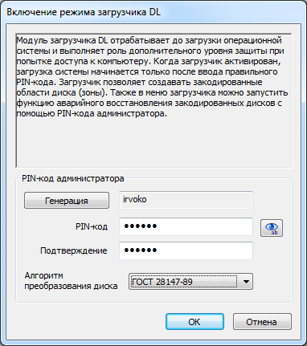

Рисунок 1 – Включение режима загрузчика DL

Затем был добавлен PIN-код для загрузчика.

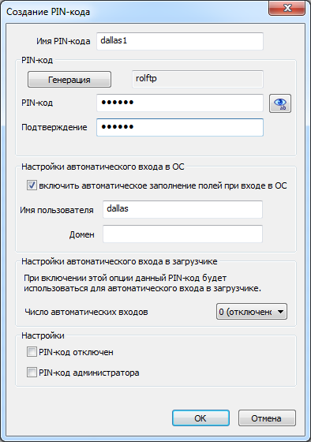

Рисунок 2 – PIN-код загрузки системы

Теперь при загрузке системы необходимо ввести созданный PIN-код.

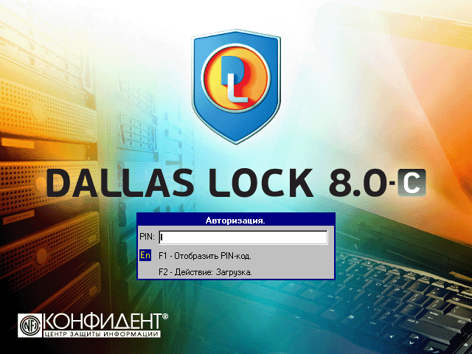

Рисунок 3–Авторизация при загрузке системы

Была создана зона на диске, которая защищена Dallas Lock.

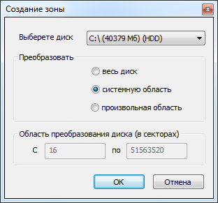

Рисунок 4–Параметры учетной записи

**Вывод**

Были получены навыки организации доверенной загрузки при помощи СЗИ от НСД Dallas Lock.

Модуль «Загрузчик DL» необходим для того, чтобы воспрепятствовать несанкционированному запуску компьютера еще до этапа загрузки операционной системы. Это способ наиболее надежной защиты информации. Он обеспечивает высокую степень защищенности секретной и конфиденциальной информации.

В состав системы защиты Dallas Lock 8.0-C так же входит механизм прозрачного преобразования жесткого диска уровня загрузочной записи. Прозрачное преобразование позволяет осуществить преобразование информации, хранящейся на локальных, а также съемных жестких дисках.

При попытке работы с преобразованным жестким диском в обход системы защиты Dallas Lock 8.0, например, при извлечении жесткого диска из одного ПК и подключении его к другому, данные будут защищены.